認識率を上がるためのRotate処理

8重の写真処理によるRotate方法

gradientX - gradientY - Gradient subract - blur - threshould - MorphologyEX - Erode - dilate処理

O = 上手く認識できた

口 = 認識はしたが間違い認識した場合(失敗)

X = 全然認識できなかった

|  |  |  |  |  |  |  |  |  |  |  |
| --- | --- | --- | --- | --- | --- | --- | --- | --- | --- | --- |
| 10cm | Dekavita C | | Denim | | 麻ひも | | Natural Mineral Water | | Perrier | |
| 原本 | 回転 | 原本 | 回転 | 原本 | 回転 | 原本 | 回転 | 原本 | 回転 |
| Bigsize | O | O | X | X | O | O | O | O | O | O |
| Bigsize-30 | O | O | X | X | X | O | X | O | O | O |
| Bigsize-45 | X | O | X | X | X | O | X | X | X | O |
| Goodsize | O | O | O | O | O | O | O | O | O | O |
| Goodsize-30 | X | 口 | X | X | X | O | X | X | X | O |
| Goodsize-45 | X | X | X | X | O | X | X | O | O | O |
| Smallsize | X | X | O | O | X | X | X | X | X | X |
| Smallsize-30 | X | X | X | X | X | X | X | X | O | O |
| Smallsize-45 | O | X | X | X | X | X | X | X | X | O |
| original | O | O | O | O | X | X | O | O | O | O |
| 認識率 | 50% | 50% | 30% | 30% | 30% | 50% | 30% | 50% | 60% | 90% |
| 上がった  認識率 | 0% | | 0% | | 20% | | 20% | | 30% | |

テスト参考写真

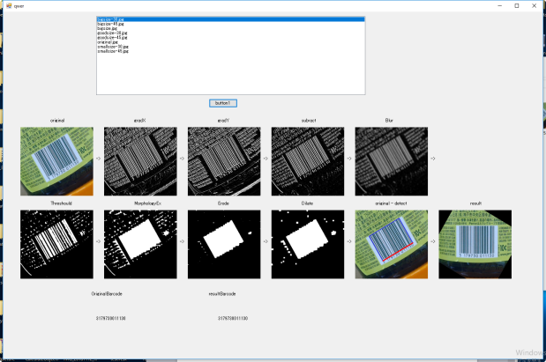

結論 :

1. 元々認識率が低い場合はRotate以外の問題で回転しても

あまり上がらなかった(例 : 光の反射)

1. 光を反射しやすいバーコードは認識しにくい

Merit : 認識率14%上がります。

Demerit : 6millisecond